Тема недели «Птицы и насекомые»
Муравья из пластилина вы можете слепить с детьми от 5 лет и старше. Как известно, муравьи по одному не живут - это общественные животные, образуют целые колонии - муравейники. В муравейниках царит строгий порядок. Каждый муравьишка точно знает свои обязанности и выполняет их. А еще муравьи - великие строители. Ведь по сравнению с их размером муравейник - настоящий небоскреб.
При работе над этой поделкой можно использовать природный материал. И не только для того, чтобы сделать муравьям ножки из веточек, а не из пластилина. Создайте свой небольшой муравейник, набросав палочек и соломинок. А затем «заселите» его веселыми и трудолюбивыми муравьями.
Брусок пластилина разделите пополам. Из половинки слепите вытянутое яичко-эллипсоид. Можно даже сделать один его конец заостренным. Оставшийся кусок разделите еще пополам и слепите шарик и короткий конуc-морковку.
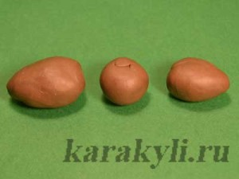
Из пластилина черного цвета скатайте длинные черные колбаски. Сделайте из них шесть ножек: четыре коротеньких и две подлиннее. И два коротеньких и тоненьких усика. И ножки и усики можно сделать не только из пластилина, но и из проволочек или веточек.
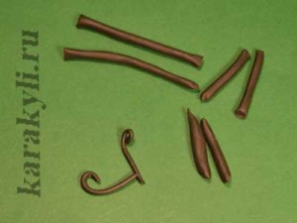
Прилепите ножки к груди муравья, а усики к головке.
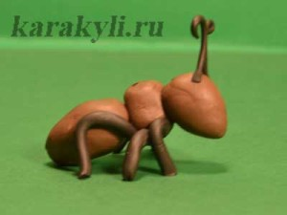
Сделайте глазки. Стекой прорежьте рот.

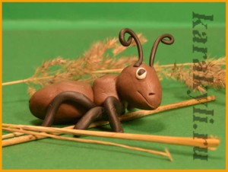
Наш муравей из пластилина готов отправиться в путь или приступить к работе на благо родного муравейника!

